| DUOC UC - Escuela de informática y telecomunicaciones |
| --- |
| Propuesta de Proyecto y Especificación de Requisitos de Software |
| *Proyecto: [CAR WASH]* |
|  |
| **Revisión*: [01]*** |
| **22/03/2022** |

| Planificación y Especificación de Requisitos según estándares; IEEE 830, ISO9000 y PMI. |
| --- |

**Contenido**

*DUOC UC - Escuela de informática y telecomunicaciones 1*

**Ficha del documento 4**

**1. Introducción 5**

1.1. Propósito 5

1.2. Ámbito del Sistema 5

1.3. Definiciones, Acrónimos y Abreviaturas 5

1.4. Referencias 5

1.5. Visión General del Documento 5

**2.** **Descripción General 6**

2.1. Perspectiva del Producto 6

2.2. Funciones del Producto 6

2.3. Características de los Usuarios 6

2.4. Restricciones 6

2.5. Suposiciones y Dependencias 7

2.6. Requisitos Futuros 7

**3.** **Requisitos Específicos 8**

3.1 Requisitos comunes de las interfaces 8

*3.1.1* *Interfaces de usuario 8*

*3.1.2* *Interfaces de hardware 8*

*3.1.3* *Interfaces de software 8*

3.2 Requisitos funcionales 9

3.3 Requisitos no funcionales (Organización) y de calidad (Producto) 9

*3.3.1* *Requisitos de Rendimiento o Eficiencia 9*

*3.3.2* *Requisitos de Seguridad 9*

*3.3.3* *Requisitos de Usabilidad 9*

*3.3.4* *Requisitos de Disponibilidad 9*

*3.3.5* *Requisitos de Portabilidad 9*

*3.3.6* *Requisitos de Mantenibilidad 9*

*3.3.7* *Requisitos de Funcionalidad 9*

3.4 Requisitos No funcionales Organizacionales 10

**4. Propuesta de Planificación 11**

4.1 Descripción general acerca de la Planificación 11

*4.1.2 Definición del Equipo de Trabajo 11*

*4.1.3 Definición de Actividades principales del Proyecto 11*

*4.1.4 Resumen Costos del Desarrollo del Proyecto 11*

*4.1.6 Carta Gantt 11*

5. Anexos 12

*5.1 Acta de Proyecto 12*

*5.2 Matriz Especificación de Requerimientos 12*

*5.3 Prototipado de Software 12*

*5.4 Matriz EDT. Planilla Detallada Cálculo de Esfuerzo 12*

*5.5 Planilla Carta Gantt 12*

# Ficha del documento

| **Fecha** | **Revisión** | **Autor** | **Modificación** |
| --- | --- | --- | --- |
| 22-03-2022 | Rev.-1 | Fabian Maldonado – Rodrigo Rodriguez – Nicolas Méndez | El motivo de la realización de este documento es para contribuir en el éxito de este proyecto |
|  |  |  |  |

Documento validado por las partes en fecha:

**Integrantes:**

| **Nombre Integrante del Equipo** | **Rol Definido** |
| --- | --- |
| Rodrigo Rodriguez | Desarrollador Web / Responsable de calidad |
| Nicolas Méndez | Ing. Software / Analista de sistemas. |
| Fabian Valenzuela | Jefe de proyecto / Responsable de pruebas |
|  |  |
|  |  |

# Introducción

En este documento encontraremos una descripción completa del comportamiento de la aplicación web que se desarrollará para la empresa “Maxi Lavados”. También encontraremos los alcances del proyecto dejando claro lo que puede y lo que no puede hacer la aplicación web.

También encontraremos un resumen de los costos que son necesarios para el desarrollo del proyecto. Además de contar con distintos proyectos anexados que proporcionaran más información al respecto, logrando con esto tener una visión completa y detallada del proyecto a desarrollar.

## 1.1. Propósito

El propósito de este documento es describir de manera formal el comportamiento de la aplicación web que se pretende desarrollar. Donde se detalla los requerimientos con los que debe cumplir el sistema informático.

Este documento va dirigido para el gerente Fabian Valenzuela.

## 1.2. Ámbito del Sistema

En esta subsección:

• El nombre de la aplicación web es “CAR WASH”.

• La aplicación permitirá:

1. Registrar nuevos usuarios.
2. Ingresar al sistema con una cuenta habilitada.
3. Exportar reporte en formato Excel o PDF.
4. Listar los servicios brindados por la empresa.
5. Contratar servicios.
6. Cancelar servicios.
7. Filtrar por tipo de servicio.
8. Resumen de servicios contratados.
9. Administrar servicios
10. Cargar servicios
11. Administrar empleados
12. Administrar agenda

• Los beneficios, objetivos y metas que se espera alcanzar con la futura aplicación web son:

1. Mejorar considerablemente el modelo de negocio.
2. Facilidad de contratación de servicios prestados por la empresa.
3. Se podrá acceder desde cualquier dispositivo conectado a internet.
4. Mejorar el tiempo de ejecución de los servicios.
5. Generar escalabilidad.

## Definiciones, Acrónimos y Abreviaturas

* MK: Mockups
* C.U: Casos de uso
* EDT: Estructura de descomposición de tareas
* ERS: Especificación de requisitos de software
* RF: Requerimiento funcional
* RNF: Requerimiento no funcional

## Referencias

* Wikipedia:

<https://es.wikipedia.org/wiki/Especificaci%C3%B3n_de_requisitos_de_software>

## Visión General del Documento

En este documento se detallan características generales del proyecto además de especificaciones sobre requisitos funcionales, no funcionales, descripciones, interfaces de software, interfaces de hardware, etc.

# Descripción General

La empresa “Maxi Lavados” esta constantemente preocupada de mantener la calidad de los servicios que entrega a sus clientes y dado que el actual modelo de negocio no cumple a cabalidad con los estándares de calidad que debería entregar a sus clientes y trabajadores. La empresa “Maxi Lavados” ha decidido invertir en el desarrollo de una aplicación web que brinde una solución a los problemas de organización en la atención al cliente. Logrando con esto potenciar y modernizar el modelo de negocio para garantizar la máxima calidad en el servicio entregado.

## 2.1. Perspectiva del Producto

El nuevo sistema está planeado como una aplicación a nivel web por lo que estará condicionado por la velocidad de internet, además de eso el nuevo sistema no trabajará con ningún otro software o aplicación. La aplicación web está pensada para que sea adaptable a todos los dispositivos conectados a internet ya sea PC, notebook, Tablet, celular etc.

## 2.2. Funciones del Producto

La aplicación web permitirá al cliente registrarse, iniciar sesión, el usuario podrá ver la lista de servicios disponibles, también podrá contratar servicios, eliminar servicios, el usuario podrá ver un resumen de sus servicios contratados, la aplicación web exportará archivos en distintos formatos y permitirá al cliente cerrar sesión.

## 2.3. Características de los Usuarios

| **Usuario Cliente** | **Cliente del sistema** | **Contratación de servicio** | **Conocimientos básicos de los equipos tecnológicos.** |
| --- | --- | --- | --- |
| **Usuario**  **Administrador** | **Usuario activo del proceso de administración de la aplicación.** | **Administrar la agenda de los clientes y servicios disponibles.** | **Manejo básico de interfaces web** |
| **Usuario Ayudante** | **Usuario activo para ayudar en el proceso de administración de la aplicación.** | **Administrar la agenda de los clientes y servicios disponibles.** | **Manejo básico de interfaces web** |

## 2.4. Restricciones

Esta subsección describe aquellas limitaciones que se imponen sobre los desarrolladores del producto:

* Políticas de la empresa.
* La aplicación web deberá ser capaz de funcionar en equipos conectados a internet y de gama media-baja por lo que la aplicación web deberá ser eficiente en el consumo de recursos de hardware.
* Los desarrolladores de la aplicación web deben tener conocimiento en el lenguaje de programación Python y el framework de Python Django, también deberán usar base de datos Oracle, para la estructura de la aplicación web usarán HTML5 y para el diseño de la aplicación deberán usar CSS, o el framework de diseño bootstrap5.
* Enmascarar claves y sesiones para mantener la seguridad del sistema.

## 2.5. Suposiciones y Dependencias

* Los equipos en donde se usará la aplicación deben contar con un mínimo de recursos para el correcto funcionamiento de la misma.
* Los clientes deben estar conectados a internet.
* Los usuarios cuentan con una buena velocidad de internet.
* La empresa “Maxi Lavados” cuenta con al menos un equipo conectado a internet.
* Los usuarios de la aplicación web tienen un conocimiento mínimo de como manejar un equipo tecnológico, ya sea celulares, computadores etc.

## 2.6. Requisitos Futuros

* La aplicación web tendrá su versión móvil.
* Ofrecerá más servicios relacionados al área automotriz.
* Tanto la aplicación web como la aplicación móvil contarán con sistema de pago en línea.

# 3. Requisitos Específicos

* **RF-1 – Registrar usuario**

La aplicación web deberá permitir a los usuarios registrarse en el sistema a través de un formulario de registro donde el usuario podrá ingresar sus datos en los inputs con los siguientes requisitos: “Nombre”, “Apellido”, “Correo”, “Contraseña”. Y también tendrá un botón de “Registrar”, si el usuario no completa alguno de estos campos la aplicación le devolverá un mensaje con un error “Error, complete todos los campos”, una vez el usuario complete todos los datos correctamente y presione el botón de “Registrar” la aplicación le habilitará su cuenta de usuario y lo redireccionará a la página del login.

* **RF-2 – Autenticar usuario**

La aplicación web permitirá a los usuarios que se registraron autenticarse a través de un formulario de login con los campos: “Correo” y “Contraseña”, también tendrá un botón de “Iniciar Sesión”. En caso de que el usuario ingrese sus credenciales de forma incorrecta la aplicación le devolverá un mensaje de error “usuario o contraseña incorrectos”, una vez ingrese el “Usuario” y “Contraseña” de forma correcta y presione el botón de “Iniciar Sesión” la aplicación le permitirá ingresar a esta.

La aplicación web le permitirá cerrar la sesión a través de un botón “Cerrar Sesión”.

* **RF-3 – Contratar servicios**

La aplicación web mostrara a los usuarios de la aplicación una lista con los servicios disponibles a través de una tabla con los siguientes datos: “Nombre del servicio”, “Categoría”, “Precio”, también tendrá un botón “Contratar servicio” que lo redireccionara a un formulario con los datos ya nombrados más la “Fecha de servicio”, “Hora de inicio”, “Hora de término” y un botón “Confirmar contratación” que lo redireccionara a la página de” Resumen de servicios”.

* **RF-4 – Resumen de servicios**

La aplicación web le mostrara al usuario un resumen de los servicios contratados a través de una tabla con la siguiente información: “Nombre del servicio”, “Categoría”, “Precio”, “Fecha de inicio”, “Hora de inicio”, “Estado del servicio” y un botón de “Cancelar servicio”.

## 3.1 Requisitos comunes de las interfaces

Las interfaces de usuario están relacionadas con las pantallas y ventanas que debe manipular el usuario para realizar una operación determinada. Dicha manipulación el usuario la realizará por medio del teclado y el mouse (ratón).

dichas interfaces incluirán:

* Botones
* Menús desplegables
* Mensajes informativos
* Mensajes de error
* Cuadros de diálogo
* Formularios

### 3.1.1 Interfaces de usuario

* Navegador web
* Colores corporativos
* Botones en negrita

### 3.1.2 Interfaces de hardware

* Computador de escritorio, Procesador quad core
* 4 GB RAM
* Disco Duro 1TB Sata3 7200 rpm 64MB
* Tarjeta de Red Interna PCI-E WiFi N300 TL-WN881ND
* Teclado genérico
* Mouse generico USB negro
* Monitor 18.5 pulgadas resolución 1366 x 768 entradas dvi – vga - hdmi

### 3.1.3 Interfaces de software

* Sistema Operativo de 32 o 64 bits (Windows 10)
* Opera
* Firefox
* Google Chrome.

## 3.2 Requisitos funcionales

* **RF-1: Registrar usuario**: La aplicación web debe permitir al usuario registrarse
* **RF-2: Autenticar**: La aplicación web debe permitir a sus usuarios autenticarse con sus credenciales de acceso.
* **RF-3: Contratar servicios**: La aplicación web debe permitir al usuario autenticado en el sistema contratar servicios a través de un sistema de citas.
* **RF-4: Exportar archivos en distintos formatos:** La aplicación web debe permitir a los usuarios del sistema exportar reportes en formato Excel o PDF.
* **RF-5: Resumen de servicios**: La aplicación web debe mostrar un resumen y estado de los servicios contratados por el cliente.

## 3.3 Requisitos no funcionales (Organización) y de calidad (Producto)

### 3.3.1 Requisitos de Rendimiento o Eficiencia

* **RFN-1: Ser rápido en dar respuestas a las consultas realizadas**: Todas las interacciones realizadas por los usuarios a la aplicación web deben ser eficientes en respuesta.

### 3.3.2 Requisitos de Usabilidad

* **RFN-2: Tener una interfaz amigable y fácil de utilizar para el usuario**: La aplicación web debe tener un diseño amigable con el usuario para facilitar su uso.

## 3.4 Requisitos No funcionales Organizacionales

* **RNF-3: Logo corporativo:** La aplicación web debe contar con el logo de la empresa.

# 4. Propuesta de Planificación

## 4.1 Descripción general acerca de la Planificación

Acerca de la planificación podemos decir que se está utilizando la **metodología iterativa incremental.** También hemos definido los siguientes roles: jefe de proyecto, DBA, QA, diseñador y analista programador.

Los tiempos estimados en días para este proyecto es de: 64 días corridos.

Además, se están utilizando todas las buenas prácticas de la industria para el desarrollo de la aplicación.

### 4.1.2 Definición del Equipo de Trabajo

### 

### Definición de Actividades principales del Proyecto

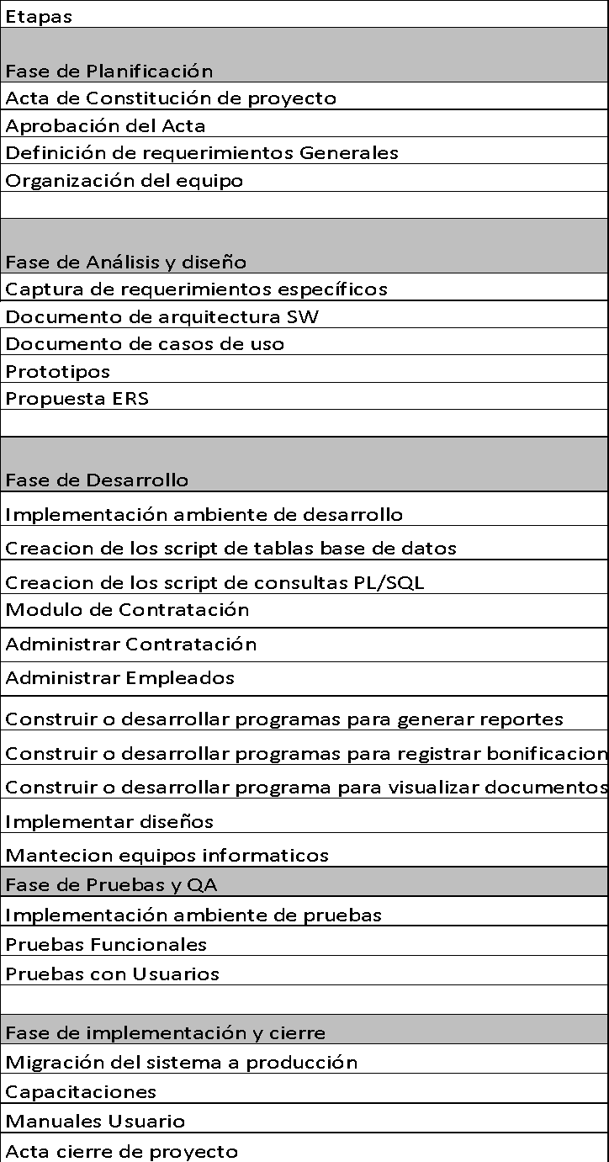

### 4.1.4 Resumen Costos del Desarrollo del Proyecto

* Costos por FASE

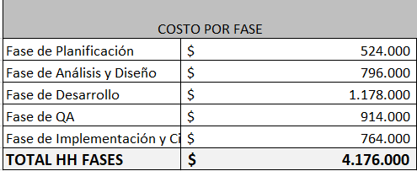

* Costos por Actor o Rol

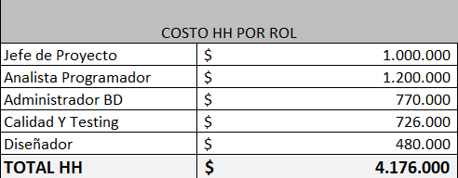

### 4.1.6 Carta Gantt

* **Fase de planificación**: fecha de inicio 7-03-2022 – fecha de termino 22-03-2022
* **Fase de análisis de diseño**: fecha de inicio 22-03-2022 – fecha de termino 31-03-2022
* **Fase de desarrollo**: fecha de inicio 31-03-2022 – fecha de termino 30-04-2022
* **Fase de pruebas y QA**: fecha de inicio 17-04-2022 – fecha de termino 25-03-2022
* **Fase de implementación y cierre:** fecha de inicio 26-04-2022 – fecha de termino 04-05-2022

## 5. Anexos

### 5.1 Acta de Proyecto

Acta de constitución.docx

### 5.2 Matriz Especificación de Requerimientos

Planilla de Requerimientos.xlsx

### 5.3 Prototipado de Software

Documento Mockups (1).docx

### 5.4 Matriz EDT. Planilla Detallada Cálculo de Esfuerzo

Matriz EDT.xlsx

### 5.5 Planilla Carta Gantt

Carta Gantt.xlsx